上海中航航空食品有限公司
标签枪用定制类标签及用品项目
采购需求

根据中翼航空投资有限公司标准采购管理规程和上海中航航空食品有限公司相关采购管理规定，该项目已具备采购条件。采购申请具体如下：
一、项目概况
1.项目名称：上海中航航空食品有限公司标签枪用定制类标签及用品项目
2.合同期限：自合同签订之日起2年
3.付款方式：月结110天账期，供应商提供符合采购人要求的增值税专用发票，并保证发票的真实性
4.项目地点：领航路100号、申达五路106号
二、采购计划批复情况
本项目已批复。
- 采购需求
（一）产品要求：
序号 | 物料名称 | 规格 | 单位 | 预计用量 | 备注 | 图片
1 | 白色日期标签-仅供本次航班使用 | 2.2cm*1.2cm | 张 | 5356500 | 式样颜色参考实物，不干胶粘性牢固，需匹配我司相应的标签枪，以卷装形式 | 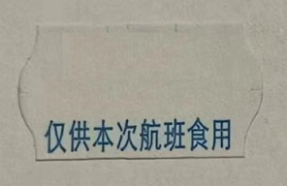
2 | 灰色标价枪纸卷 | 2.2cm*1.2cm | 张 | 249000 | 式样颜色参考实物，不干胶粘性牢固 | 
3 | 绿色标价枪纸卷 | 2.2cm*1.2cm | 张 | 240000 | 式样颜色参考实物，不干胶粘性牢固 | 
4 | 棕色标价枪纸卷 | 2.2cm*1.2cm | 张 | 231000 | 式样颜色参考实物，不干胶粘性牢固 | 
5 | 黄色标价枪纸卷 | 2.2cm*1.2cm | 张 | 393000 | 式样颜色参考实物，不干胶粘性牢固 | 
6 | 橙色标价枪纸卷 | 2.2cm*1.2cm | 张 | 315000 | 式样颜色参考实物，不干胶粘性牢固 | 
7 | 蓝色标价枪纸卷 | 2.2cm*1.2cm | 张 | 348000 | 式样颜色参考实物，不干胶粘性牢固 | 
8 | 红色标价枪纸卷 | 2.2cm*1.2cm | 张 | 207000 | 式样颜色参考实物，不干胶粘性牢固 | 
9 | 白色最佳食用标签 | 2.2cm*1.2cm | 张 | 294000 | 式样颜色参考实物，不干胶粘性牢固，需匹配我司相应的标签枪，以卷装形式 | 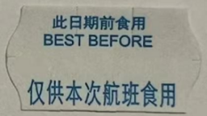
10 | 灰色日期标签上午 | 3.6cm*3.5cm | 张 | 48000 | 式样颜色参考实物，不干胶粘性牢固 | 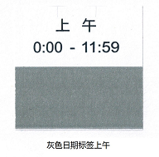
11 | 灰色日期标签下午 | 3.6cm*3.5cm | 张 | 96000 | 式样颜色参考实物，不干胶粘性牢固 | 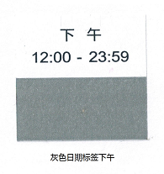
12 | 棕色日期标签上午 | 3.6cm*3.5cm | 张 | 41000 | 式样颜色参考实物，不干胶粘性牢固 | 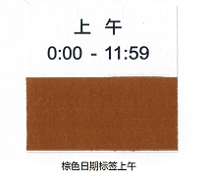
13 | 棕色日期标签下午 | 3.6cm*3.5cm | 张 | 103000 | 式样颜色参考实物，不干胶粘性牢固 | 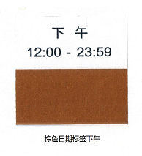
14 | 橙色日期标签上午 | 3.6cm*3.5cm | 张 | 69000 | 式样颜色参考实物，不干胶粘性牢固 | 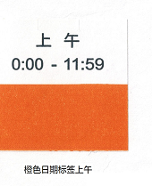
15 | 橙色日期标签下午 | 3.6cm*3.5cm | 张 | 82000 | 式样颜色参考实物，不干胶粘性牢固 | 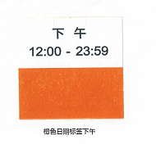
16 | 绿色日期标签上午 | 3.6cm*3.5cm | 张 | 17000 | 式样颜色参考实物，不干胶粘性牢固 | 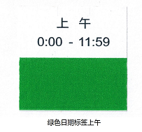
17 | 绿色日期标签下午 | 3.6cm*3.5cm | 张 | 92000 | 式样颜色参考实物，不干胶粘性牢固 | 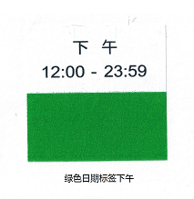
18 | 蓝色日期标签上午 | 3.6cm*3.5cm | 张 | 58000 | 式样颜色参考实物，不干胶粘性牢固 | 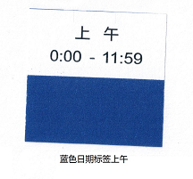
19 | 蓝色日期标签下午 | 3.6cm*3.5cm | 张 | 81000 | 式样颜色参考实物，不干胶粘性牢固 | 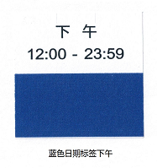
20 | 红色日期标签上午 | 3.6cm*3.5cm | 张 | 70000 | 式样颜色参考实物，不干胶粘性牢固 | 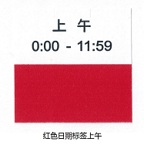
21 | 红色日期标签下午 | 3.6cm*3.5cm | 张 | 108000 | 式样颜色参考实物，不干胶粘性牢固 | 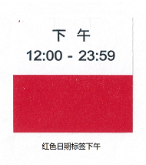
22 | 黄色日期标签上午 | 3.6cm*3.5cm | 张 | 70000 | 式样颜色参考实物，不干胶粘性牢固 | 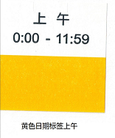
23 | 黄色日期标签下午 | 3.6cm*3.6cm | 张 | 60000 | 式样颜色参考实物，不干胶粘性牢固 | 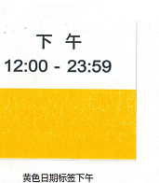
24 | 双排空白标签 | 2.6cm*1.6cm | 张 | 540800 | 式样颜色参考实物，不干胶粘性牢固，需匹配我司相应的标签枪，以卷装形式 | 
（二）执行标准：产品符合相关国家标准、行业标准
（三）交付时间：订单确认后3日(上海地区）
订单确认后7日（非沪地区）
（四）订单
订单及订单数量等信息以传真、电子邮件、通讯软件等书面形式发出。供应商应在收到订单后当天，回传确认传真、电子邮件、通讯软件。
（五）验收标准
1.产品在首批供货时需提交一份加盖供应商公章的省级（含）以上第三方检测机构出具的检测报告的复印件，如产品要求清真，需提供厂家的清真证书。型式检验的检测频率应执行该产品标签中标注的执行标准的要求，如该标准未明确规定，则应执行该产品所在申证单元的生产许可审查细则中的相关规定，如上述标准规范均无明确规定的，则该产品的型式检验至少每年开展一次。如执行《SB/T 10648-2012 冷藏调制食品》和《SB/T 10379-2012 速冻调制食品》的产品应按照标准中的明确要求，其型式检验至少每六个月进行一次；执行《GB 19295-2015 食品安全国家标准速冻面米与调制食品》的速冻食品因标准未明确型式检验的要求，其检测频率应按照产品所在申证单元的《速冻食品生产许可证审查细则》的要求至少每年进行两次。型式检验应委托具备资质（CMA或CNAS）的第三方检测机构进行检验，检验报告应加盖CMA或CNAS的印章。
2.常规供货时需提供加盖供应商公章的该批产品出厂检测报告。
3.依据合同规定的产品标准进行抽检，产品质量、包装、数量等需符合合同及订单要求。
4.产品包装上的标识（标签）需要符合中国法律、法规（包括但不仅限于产品生产日期、失效日期、保质期、警示标志、主要成分、厂家信息等）。
5.产品保质期：产品保质期须符合中国有关法律、法规要求，且符合采购人对产品保质期的要求（当日所送产品的保质期不得少于总保质期的三分之二）。
6.外购的冷冻食品在收货时，应冻硬，且无解冻迹象，表面温度低于零下4度。
7.供应商安排送货车辆，如若无或者木制垫仓板，仓库有权拒收。
（六）费用承担
供应商将产品从制造商运至采购人指定收货地点的全部运杂费、保险费、在采购人收货地点的装卸费由供应商承担。
（七）备货量
1.供应商应严格执行协议及订单，做好日常供货保障，杜绝断货。
2.供应商不得立最小起订量。
（八）售后服务
供应商应承担以下但不限于以下的售后服务：产品品质的保证；服务承诺的履行；产品资料的提供；不合格产品退货处理；投诉处理；应急情形的处理。
四、供应商资质
（一）营业执照
（二）生产厂商需要有印刷经营许可证

